ESTADÍSTICAS A PROPÓSITO DEL

DÍA INTERNACIONAL DE LA NIÑA

- De acuerdo con el Censo de Población y Vivienda 2020, en México residían 18.9 millones de niñas y adolescentes menores de 18 años. Ellas representan 15 % de la población total.
- En localidades rurales, 6.1 % de niñas de ocho a 11 años no tenía habilidad de lectoescritura. En localidades urbanas, el porcentaje fue de 2.7 por ciento.
- La Encuesta Nacional de Trabajo Infantil (ENTI) 2019 estimó que en México hay 1.3 millones de niñas y adolescentes de cinco a 17 años que realizan trabajo infantil.
- En 2018, 16 millones de niñas y adolescentes estaban afiliadas a alguna institución de salud. Es decir, 84.6 % de esta población.
- Cuatro de cada 100 adolescentes en el país está o ha estado en unión conyugal.

La Asamblea General de las Naciones Unidas, en su resolución No. 66/170 estableció el 11 de octubre como el Día Internacional de la Niña. El objetivo de conmemorar el día es visualizar a las niñas, los retos que enfrentan y promover sus derechos y empoderamiento. Se trata de impulsar acciones que eliminen todas las posibles formas de discriminación y violencia que padecen. En este marco, el Instituto Nacional de Estadística y Geografía (INEGI) ofrece estadísticas sobre las niñas y adolescentes que residen en México.

Las niñas y mujeres adolescentes en México

El Censo de Población y Vivienda 2020 estimó que en México residen poco más de 38.2 millones de niñas, niños y adolescentes menores de 18 años. En términos relativos, la cifra representa 30.4 % de la población total.

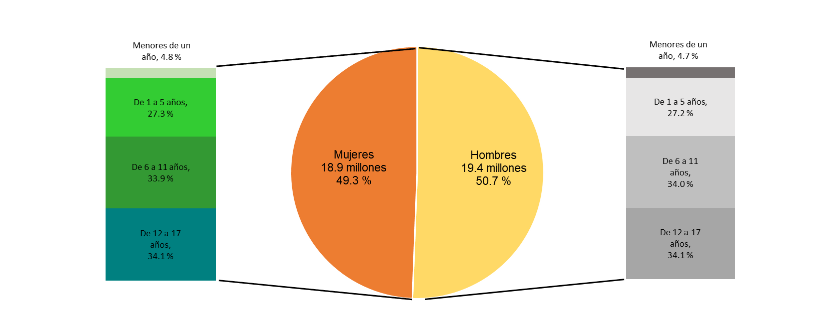
Gráfica 1
Población menor de 18 años

Fuente: INEGI. Censo de Población y Vivienda 2020. Cuestionario Básico. Consulta interactiva de datos

Del total de población infantil y adolescente, el número de niñas y mujeres adolescentes ascendió a 18.9 millones. Esto significa que, en México 15 % de la población total son niñas o adolescentes. En este grupo se identifican necesidades y derechos en momentos particulares de su desarrollo. Del total de niñas y adolescentes de 0 a 17 años, 4.8 % (896 837) tenía menos de un año, 27.3 % (5 145 586) tenía de uno a cinco años, 33.9 % (6 398 755) se encontraba en un rango de seis a 11 años y 34.1 % (6 431 407) estaba en la adolescencia, en un rango de edad de 12 a 17 años.

Distribución espacial de las niñas y adolescentes

En 2020, la proporción de niñas y adolescentes en el ámbito nacional fue de 15 por ciento. Las entidades federativas con mayor proporción de niñas y adolescentes con respecto al total de su población fueron Chiapas (18.7 %), Guerrero (17.3 %), Zacatecas (16.6 %), Oaxaca (16.5 %) y Durango con 16.4 por ciento.

Por el contrario, entre las entidades que registraron un menor porcentaje de este grupo de población se encuentran en Ciudad de México (10.9 %), Baja California (13.8 %), Colima y Nuevo León (ambas 14.1 %), Morelos y Yucatán (ambas 14.2 %).

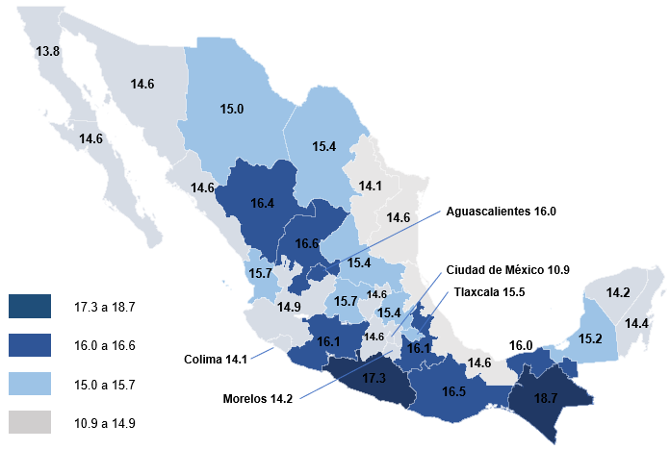
Mapa1
Porcentaje de población de niñas por entidad federativa

Fuente: INEGI. Censo de Población y Vivienda 2020. Cuestionario Básico. Consulta interactiva de datos

Educación

En 2020, había 16 023 710 niñas y adolescentes en edad escolar (tres a 17 años) en México. De ellas, 84.2 % asistió a la escuela. Por grupos de edad, de las niñas de tres a cinco años, 63.7 % acudió a la escuela; de seis a 14 años, 94.1 % asistió y 74.7 % de las adolescentes de 15 a 17 años se encontró dentro del Sistema Educativo Nacional.

En localidades rurales, 6.1 % de niñas de ocho a 11 años no tenía habilidad de lectoescritura. El porcentaje fue superior al de niñas residentes en localidades urbanas (2.7 %). En ambos tamaños de localidad y para el mismo rango de edad, el porcentaje de niñas sin habilidades de lectoescritura fue menor al de los niños.
Gráfica 2
Población de 8 a 11 años que no ha adquirido la habilidad de lectoescritura
Fuente: INEGI. Censo de Población y Vivienda 2020. Cuestionario Básico. Consulta interactiva de datos

Hablantes de lengua indígena

En 2020 residían en México 776 mil niñas y adolescentes de 5 a 17 años que hablan lengua indígena. Las lenguas indígenas que se hablan más frecuente entre las niñas y adolescentes son náhuatl (19.6 %), tseltal (13.0 %), tsotsil (12.0 %) y mixteco (7.8 %). Del total de niñas y adolescentes que dijeron hablar alguna lengua indígena, 16.2 % no hablaba español.

Niñas migrantes internacionales

Entre marzo de 2015 y marzo de 2020, se estima que el total de población migrante internacional ascendió a 802 807 personas. De ellas, 42 722 (5.3 %) eran niñas y adolescentes que tenían menos de 18 años al momento de emigrar. El principal destino de las niñas migrantes fue Estados Unidos de América, con 84.8 por ciento. Le siguieron Canadá con 3.1 % y luego Francia con 1.0 por ciento.

Los motivos principales por los que las niñas y adolescentes emigraron a otro país fueron: por reunirse con su familia u otros motivos familiares (42.9 %), para estudiar (35.6 %) y los de índole laboral como buscar trabajo o por cambio u oferta de trabajo (7.3 %).

Matrimonio y unión infantil

El matrimonio infantil y las uniones tempranas son un fenómeno complejo relacionado con desigualdades de género, pobreza, abandono escolar, violencia y embarazo adolescente. En México, el Censo de Población y Vivienda 2020 registró 224 454 adolescentes de 12 a 17 años en una situación conyugal de unión (casadas o en unión libre) y 21 167 actualmente no unidas, pero con antecedente de unión conyugal (separada, divorciada o viuda). Esto indica que cuatro de cada 100 adolescentes en el país está o ha estado en unión conyugal.

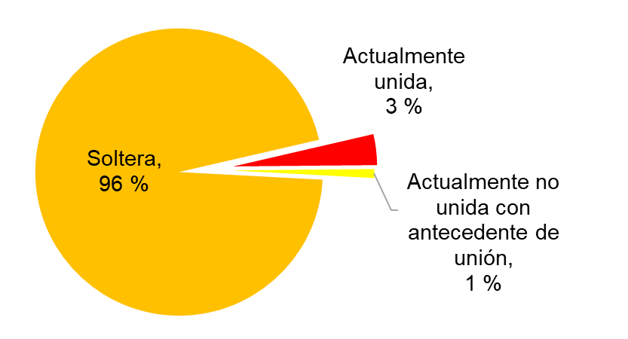
Gráfica 3
Niñas y adolescentes de 12 a 17 años por situación conyugal
Fuente: INEGI. Censo de Población y Vivienda 2020. Base de datos. Cuestionario ampliado.

En 2018, la Encuesta Nacional de la Dinámica Demográfica (ENADID) reportó que 20.7 % de las mujeres de 20 a 24 años, unidas o alguna vez unidas conyugalmente, tuvo su primera unión antes de cumplir los 18 años y 3.6 %, antes de cumplir 15 años. En las localidades rurales esta situación alcanzó 31.2 % antes de los 18 años y 6.0 % antes de los 15 años.

Tasa de fecundidad adolescente

A nivel nacional, según datos del Cuestionario Ampliado del Censo de Población y Vivienda 2020, la tasa específica de fecundidad en las adolescentes fue de 42.96 nacidos vivos por cada 1 000 mujeres de 15 a 19 años. Las entidades con las tasas más bajas fueron Ciudad de México y Querétaro con 26.36 y 31.93 nacidos vivos por cada 1 000 adolescentes respectivamente; mientras que las más altas se encontraron en Chiapas (64.83), Michoacán (55.29), Guerrero (55.22) y Durango (55.03).

Gráfica 4
Tasa específica de fecundidad de las mujeres de 15 a 19 años
(Nacidos vivos por cada 1 000 adolescentes)
Fuente: INEGI. Censo de Población y Vivienda 2020. Tabulados del cuestionario ampliado
SNIEG. Información de Interés Nacional

Condición de afiliación

Según los datos de la ENADID 2018, en México había 18.9 millones de niñas y adolescentes. De ellas, 84.6 % (16 millones) estaba afiliada a alguna institución de salud; por instituciones, 56.2 % (9 millones) contaba con Seguro Popular o Seguro Médico Siglo XXI, 37.6 % (6 millones) era derechohabiente del Instituto Mexicano del Seguro Social (IMSS), 6.6 % (1 millón) del Instituto de Seguridad Social al Servicio de los Trabajadores del Estado (ISSSTE) o ISSSTE estatal, 5.1 % (819 mil) del IMSS-Prospera (IMSS-Oportunidades) y 2.7 % (428 mil) recibía atención médica a través de algún seguro privado.

Con respecto al medio por el cual las niñas y adolescentes adquirieron su afiliación a servicios de salud, la mayoría de ellas eran beneficiarias de alguno de los integrantes del hogar o de algún otro hogar.

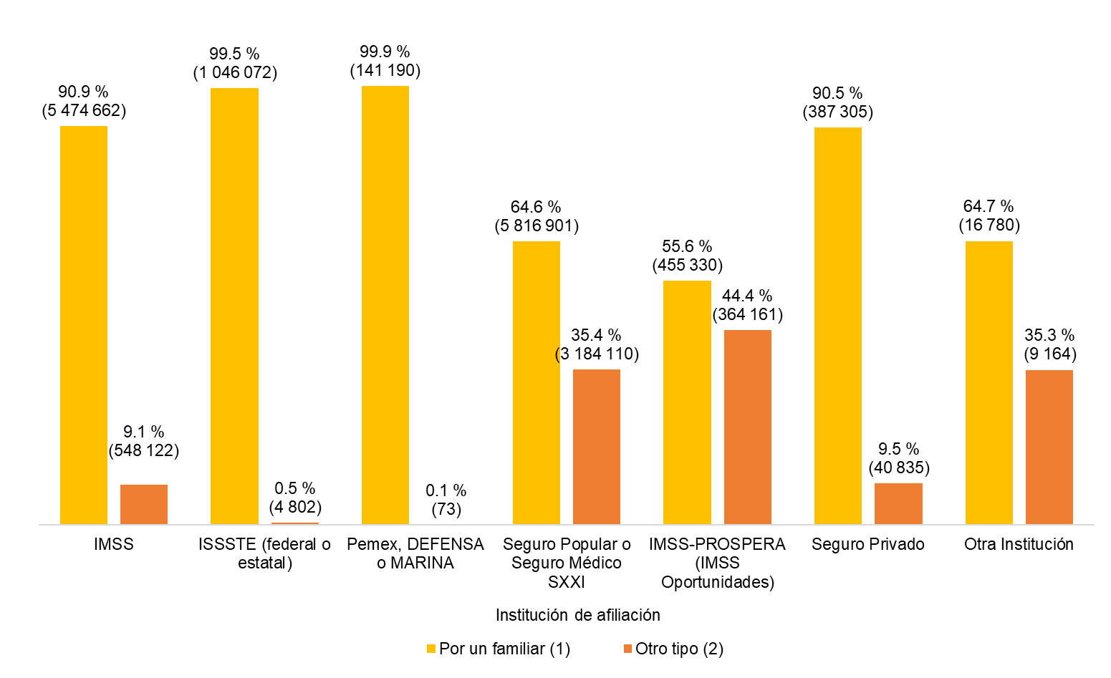
Gráfica 5
Niñas y adolescentes afiliadas a una institución de salud, 2018

¹ Incluye a las personas que están afiliadas por un familiar dentro del hogar o por un familiar de otro hogar.
² Incluye a las personas que están afiliadas por ser estudiantes, un programa social, contratación personal, por su trabajo, jubilación o invalidez o por orfandad o viudez.
Nota El porcentaje se calcula con respecto al total de personas afiliadas en cada una de las instituciones.
Fuente: INEGI. Encuesta Nacional de la Dinámica Demográfica 2018. SNIEG. Información de Interés Nacional

Discapacidad

De los 18.9 millones de niñas y adolescentes con menos de 18 años en el país, 2.5 % (473 340) tenía discapacidad. Por grupos de edad, el grupo de 12 a 17 años tiene el porcentaje más alto (2.7 %) de discapacidad. En comparación con los niños y adolescentes, los porcentajes de población con discapacidad entre las niñas y las adolescentes son menores.

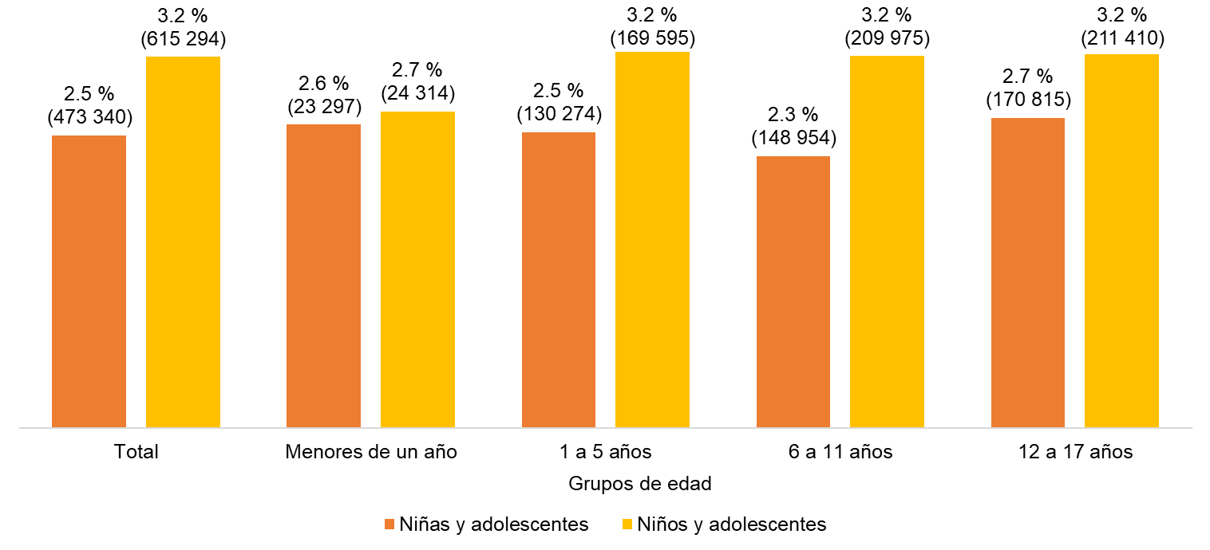
Gráfica 6
Niñas, niños y adolescentes con discapacidad¹

¹ Incluye a las niñas, niños y adolescentes que declararon tener mucha dificultad o no poder realizar al menos una de las siguientes actividades: ver, aun usando lentes; oír, aun usando aparato auditivo; caminar, subir o bajar; recordar o concentrarse; bañarse, vestirse o comer; hablar o comunicarse y las que declararon tener algún problema o condición mental.
Nota: El porcentaje se calcula con respecto a la población en cada grupo de edad y sexo.
Fuente: INEGI. Censo de Población y Vivienda 2020. Cuestionario Básico. Consulta interactiva de datos
Las niñas y el trabajo infantil

De acuerdo con la Organización Internacional del Trabajo (OIT) y el Fondo de las Naciones Unidas para la Infancia (UNICEF), el trabajo infantil abarca las actividades realizadas por las y los niños en cualquier tipo de empleo. Este se clasifica en dos: el económico y el doméstico.

La Encuesta Nacional de Trabajo Infantil (ENTI) 2019 estimó que, en México, la tasa de ocupación de niñas y adolescentes de 5 a 17 años fue de 9.2 por ciento. Lo anterior significa que 1.3 millones de niñas y adolescentes del rango de edad mencionado realizan trabajo infantil. De ellas, 496 025 (39.0 %) realizaron solo ocupaciones no permitidas, 690 115 (54.2 %) se emplearon solo en quehaceres domésticos en condiciones no adecuadas, en tanto que 86 051 (6.8 %) llevaron a cabo ambas actividades.
Gráfica 7
mujeres de 5 a 17 años en condición de trabajo infantil, 2019
(Distribución porcentual)
Fuente: INEGI. Encuesta Nacional de Trabajo Infantil (ENTI), Cuarto trimestre 2019. Tabulados

De las 582 076 niñas y adolescentes en ocupaciones no permitidas, 33.0 % laboraron debido a que el hogar necesita de su trabajo o su aportación económica; 31.2 % lo hizo por gusto o solo por ayudar, 19.4 % para pagar su escuela y/ o sus propios gastos y 16.4 % lo hizo por otras razones.

De las niñas y adolescentes que trabajaron en ocupaciones no permitidas, un poco más de la mitad (52.3 %) tuvo jornadas de trabajo con una duración de hasta 14 horas; 21.7 % trabajó jornadas de más de 36 horas.

Por nivel de ingresos, la mitad de las niñas y adolescentes (50.2 %) percibió hasta un salario mínimo, 12.2 % más de uno y hasta dos salarios mínimos y 30.8 % no recibió ingresos.

Respecto a la condición de actividades domésticas, del total de niñas y adolescentes que realizaron quehaceres domésticos (10.5 millones) 7.4 % (776 166) lo hizo en condiciones no adecuadas. De ellas, 30.6 % no asistió a la escuela.

Gráfica 8
mujeres de 5 a 17 años por condición de actividades domésticas,
según grupos de edad, 2019
(Distribución porcentual)
Fuente: INEGI. Encuesta Nacional de Trabajo Infantil (ENTI), cuarto trimestre 2019. Tabulados

Discriminación

La Encuesta Nacional sobre Discriminación (ENADIS) 2017 señala que 25.7 % de las niñas de 9 a 11 años y 35.2 % de las adolescentes de 12 a 17 años, consideraban que en México sus derechos se respetan poco o nada.

Respecto a la ocurrencia de algunas situaciones de discriminación en el hogar en los últimos cinco años, 11.4 % de las niñas de 9 a 11 años declaró que la insultaron, se burlaron o le dijeron cosas que le molestaron; a 11.3 % le hicieron sentir miedo; mientras que 9.6 % de ellas señaló que la ignoraron o la hicieron sentir inferior.

En cuanto a los principales motivos de discriminación, 41.7 % de las niñas de 9 a 11 años, señaló haber sido discriminada en la escuela por su peso o estatura, mientras que en las adolescentes este mismo motivo representó 30.7 por ciento.

Por principal ámbito de ocurrencia, un poco más de la mitad de las adolescentes de 12 a 17 años (53.3 %) señaló haber sido discriminada en los últimos 12 meses en su trabajo o escuela, y 19.6 %, en el ámbito familiar.

Gráfica 9
mujeres de 12 a 17 años que declararon haber sido discriminadas¹, 2017
(Porcentaje)
¹ No se incluyen los ámbitos de ocurrencia; servicios médicos (consultorios, clínicas u hospitales); negocio, centro comercial o banco y otro; debido a que la estimación mantiene un nivel de precisión moderado, donde el rango del coeficiente de variación oscila entre 15 y 30 por ciento.
Fuente: INEGI. Encuesta Nacional sobre Discriminación (ENADIS), 2017. Base de datos

Para consultas de medios y periodistas, escribir a: comunicacionsocial@inegi.org.mx
o llamar al teléfono (55) 52-78-10-00, estos. 1134, 1260 y 1241.

Dirección de Atención a Medios / Dirección General Adjunta de Comunicación



De acuerdo con la Ley General de los Derechos de Niñas, Niños y Adolescentes (Diario Oficial de la Federación, 23 de marzo de 2022), son niñas y niños las personas menores de 12 años y adolescentes las personas de 12 a 17 años.
En México, la edad normativa para cursar la escuela primaria es de los seis 6 a los 11 años (INEE, 2019, Panorama Educativo). Dentro de este proceso, es esperable que tras cursar primero y segundo grado, las y los estudiantes hayan logrado un aprendizaje inicial de la lectoescritura hacia los ocho años, que les permita, por ejemplo, identificar los datos informativos en una nota breve o comenzar con la elaboración de productos escritos básicos (MEJOREDU, 2021, La lectura y la escritura en 1º y 2º grados de educación primaria. Docentes que leen y escriben; 2021, Lectura. Orientaciones didácticas. 3º primaria). Asimismo, se espera que, para los ocho años, un alumno ya lea entre 85 y 99 palabras por minuto (SEP, 2014, Estándares Nacionales de Habilidad Lectora, https://www.gob.mx/sep/acciones-y-programas/estandares-nacionales-de-habilidad-lectora-estandares-de-lectura)
UNICEF. Perfil del matrimonio infantil y las uniones tempranas en América Latina y el Caribe https://www.unicef.org/lac/informes/perfil-del-matrimonio-infantil-y-las-uniones-tempranas
La suma de las personas es mayor al total de la población afiliada, debido a que una persona puede estar afiliada a dos o más instituciones de salud
Ocupadas en trabajos prohibidos debajo de la edad mínima (5 a 14 años) u ocupadas de 15 a 17 años en trabajos peligrosos, según la Ley Federal del Trabajo.
Comprende a la población que no realiza actividades económicas.

